如何建造不易受伤的人造草场地
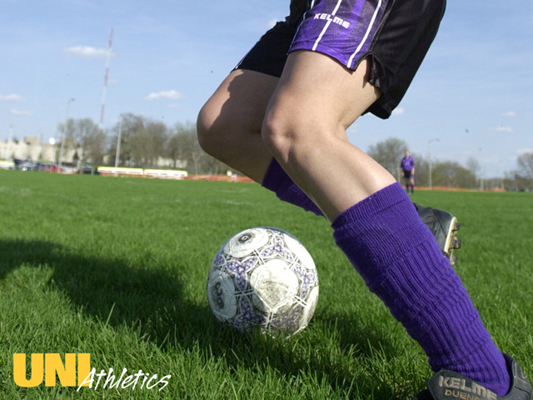
2015年世界杯预选赛，为了迎战小组赛第一个对手不丹(不丹国家队比赛场地是人造草场地), 在当地足协的协助下，国足教练组选定了距离昆明40多公里的大学城内的昆明交通职业技术学院的人造草场。不过，当国足抵达这里开始训练时才发现，这个场地是为学生进行体育活动所建造的，草皮并不是专业级的人造草，与不丹的人造草场在质量上还是有很大的区别。这也在随后的训练中给国足带来了很大的问题。

国足的训练遇到了两个问题，第一是场地太硬：专业比赛用球在这块场地上弹性极大，落地后运行的速度也非常快，国脚们用平时的技术动作完全不能适应这块场地，导致训练中传接球失误增多。另外场地太硬也让球员们在几天训练下来关节和脚腕受到较大影响，不少人都出现踝关节、膝关节肿胀的情况，以至于训练结束后球员一致要求用冰袋冷敷肿胀关节的情形。
而训练场地给国足带来的另一个困扰则是草皮太短。这次为了备战不丹的人造草场，耐克公司先是给国足准备了专门用于专业人造草场使用的AG钉足球鞋，但在昆明交通职业技术学院场地上，这种鞋子也不太适用，球员很难在训练中做出急停急转的动作，也更容易造成球员做动作时挫伤。
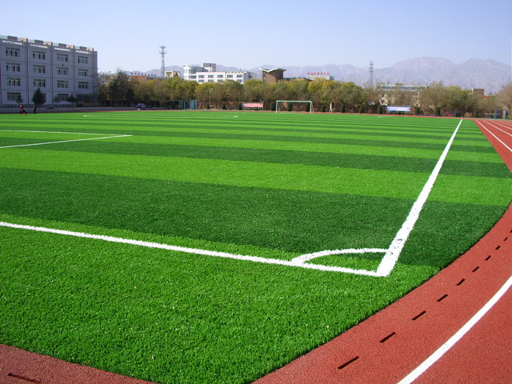
国足在昆明被人造草场折腾得不轻，我们总结一下不规范的场地的缺点：
1.影响比赛节奏和技术发挥
人造草皮最为人诟病的就是它与天然草皮相比更干更涩，球员很难做出急停急转的技术动作，另外对比赛的节奏也有一定的影响。人造草皮会让足球移动的速度远远高于天然草皮，这让控球能力较弱的足球员更加不适应。
2.容易导致球员受伤
在不规范人造草皮上进行比赛，球员更容易受伤。除了草皮较硬可能带来的挫伤、扭伤外，草皮材质的不同也让造成球员擦伤的可能性要远大于天然草皮，尤其是门将进行扑救以及球员进行铲球、摔倒时。
3.吸热后将产生高温
美国福克斯电视台在本届女足世界杯加拿大队与中国队的揭幕战上进行了实验。他们赛前用温度计测量，比赛当天的气温为23摄氏度，而赛前人造草场上的地面温度却高达49摄氏度！福克斯电视台称，如果室外气温继续升高的话，人造草场的温度最高可能超过80摄氏度，这种情况下球员皮肤只需要直接接触草皮几秒钟就可能被灼伤！
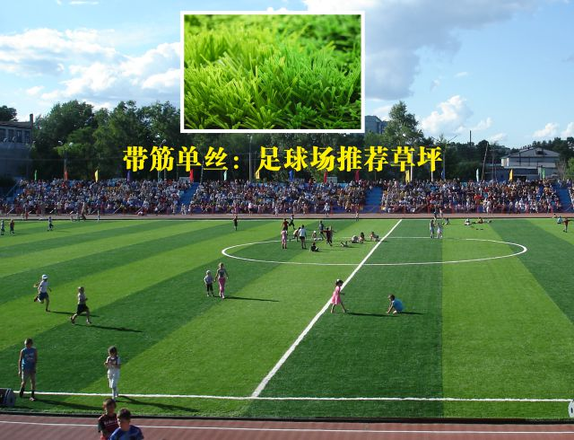
其实人造草作为足球场草坪已经非常普及,国际足联也早已承认人造草的合法地位:获得国际足联二星认证的场地可以举办足球最高级别赛事,包括世界杯决赛。前提是必须按照国际足联的要求标准来建造场地系统,并通过指定机构检测，这样建造的场地在各项运动性能上和天然草差别几乎很小。那么为何会碰到国足在昆明集训碰到的情况呢?
1、场地没按照规范建造：学校场地作为政府资金项目，必须通过招投标，绝大部分都是以最低价或次低价中标,为了节省成本,承建单位在场地建造上尽量按照质量要求的下限或低于下限的的做法，这样做出的场地难免会出现以上一些弊端。
2、基础建造：人造草场地对基础有很高的要求,素土夯实密实度为95%,排水坡度0.3-0.5%,平整度要求3米直尺落差不超过10厘米,就这几个指标要想完全达到就必须增加人工、机器工作时间、材料数量，这就意味着成本的增加，而实际上有很少场地能达到以上要求。产生的问题就是场地不平、容易崴脚、扭伤、场地积水。
3、草坪选择：为了达到国际足联对场地的要求，人造草一般选择是磅重在11000磅以上，草高在55毫米以上。这样的人造草一是本身有足够的弹性，二是可以填充更多的辅料增加弹性。但是对于招投标项目的的承建商而言，就要多支付20%-50%的材料成本，很少有工程公司能够这样做，最后的结果都是选择高度32-50毫米的人造草，磅重一般都在8800磅甚至更低，这就意味着场地选择的草坪更细，更短，做出来的场地会更硬，更滑，球速更快，运动员也更易滑倒受伤。
4、辅料填充：在招投标项目中，为了节约成本，承建单位一般选择填充石英砂25公斤每平方，橡胶颗粒1-3公斤，而按照国际足联要求，橡胶颗粒的填充一般在8公斤每平方以上，光这一项，就可以节省成本10-15元，按一个标场8000平方计算，可以节约成本8-12万，是一笔很大的数目了。虽然我们的很多场地没必要建成国际级别的场地，但是由于填充辅料过少，导致场地过硬，弹性大，球速快，场地板结之后，效果更甚，这就出现了国足在昆明训练时出现的球员普遍受伤的情况，而因为不丹国家队场地是国际足联援建场地，因此没有出现队员受伤的情况。根据我们国家的实际情况，人造草的辅料填充是石英砂每平方25公斤，橡胶颗粒每平方应在5公斤以上，且石英砂和橡胶颗粒要符合相关要求，保证场地足够的运动性能。
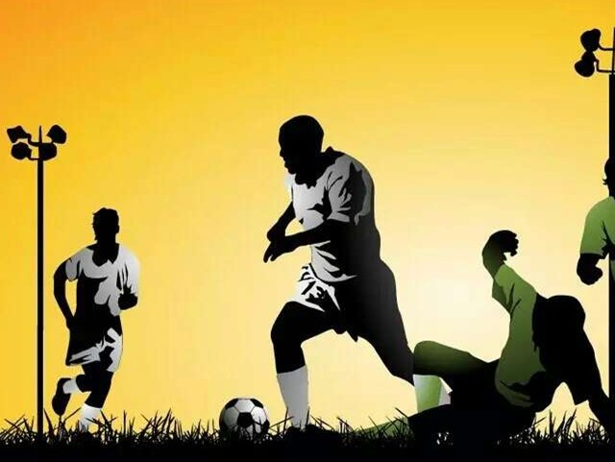
5、场地维护。由于人造草是塑料制品，会吸热升温，目前没有完全的解决方法，只能在比赛前一段时间洒水降温，让场地保持湿润，另外一个维护要点是要经常梳理草坪，让填充物保持松软，防止板结，这样也可以适当控制升温现象，同时也可以保持场地的各项运动性能。在现实中，很多学校很少维护甚至没有维护，场地板结现象非常严重，导致场地各项指标发生了很大变化，这一点对于专业性足球俱乐部非常重要。
不管国足在人造草场地上碰到多少状况，但是人造草的优势还是显而易见的：
国际足联多年前就开始在全球推广人造草皮，有消息称，本届加拿大女足世界杯之所以使用人造草场，就是国际足联在为以后的男足大赛中推行人造草场试水。为什么国际足联会有这样的想法？这是因为他们认识到，随着足球运动的普及，天然草皮已无法满足处于恶劣气候的国家或地区的需要。相比天然草场，人造草场的优势如下：
1.比天然草皮更适应极端气候
天然草皮在一些国家或地区的极端气候条件下无法生长，而人造草皮的耐候性远强于天然草皮，在一些恶劣天气下，如暴雨、大雪时对比赛的影响也远小于天然草皮，现在挪威、俄罗斯一些职业俱乐部已经将人造草场作为自己的主场。
2.比天然草皮更具经济型
一些国家和地区在开展足球运动时，由于经济原因无法承担高昂的修建天然草场和维护的费用，而人造草场在建造和维护上所花费的人力、物力、财力远小于天然草场，从成本来说，可能只需要天然草场的一半不到，而且人造草皮铺装容易、维护保养简单、排水方便快捷。
3.比天然草皮使用频率更高
天然草皮在进行一场比赛后需要花不小的人力和物力进行维护，而人造草则可以全天候连续使用。
4.顶级人造草皮指标接近天然草
随着科技的发展，人造草皮的生产制造技术不断得到创新和提高，现今广泛采用的开网单纤维长丝制成的第六代人造草皮在吸震比率、球反弹滚动、转向数值等场地运动指标上与天然草皮更加接近了，综合建造成本和后期维护费用来说，性价比当然更高。
球鞋科普：人造草皮上踢该穿啥球鞋？
足球运动发展到今天，装备也一日千里，就是业余球员也十分讲究。现在的足球鞋鞋钉分得非常细，对于在人造草皮上踢球的球员来说，AG钉、TF钉(也就是碎钉)的球鞋都可以用，但也要根据人造草皮的草长来决定，这样才能更好地发挥出球员的技术能力。这次国足出征不丹，AG钉和FG钉这两种球鞋就都有装备。
足球鞋的鞋钉长度由长到短依次为：
SG(Soft Ground)：适用于大量淋水和雨天的天然草软基底场地。
FG(Firm Ground)：适用于平整密集的天然草硬基底场地。
HG(Hard Ground)：适用于草少泥多的天然草场地。
AG(Artificial Ground)：适用于草长底厚的人造草场地。
TF(Turf)：适用于草短底薄的人造草场地。
IC(Indoor Court)：也就是平底鞋，适用于所有平地的球场。

